Міністерство освіти і науки України

НУ «Запорізька політехніка»

Кафедра програмних засобів

**ЗВІТ**

з лабораторної роботи №4

з дисципліни «Верифікація цифрових систем» на тему:

«ФУНКЦІОНАЛЬНЕ ТЕСТУВАННЯ ДЛЯ ВІДДАЛЕННОЇ ЛАБОРАТОРІЇ GOLDI»

**Варіант 1**

Виконала:

студентка групи КНТ-227 А.О.Колташева

Прийняв:

доцент Т.І. Каплієнко

2019

**Мета роботи**

Навчитись використовувати кінцеві автомати для функціонального тестування.

**Завдання на лабораторну роботу**

**Варіант 1**

При циклічному переміщенні ліфта, при натисканні кнопки вгору 1 поверху, приїхати на 1 поверх, зупинитися і відкрити двері.

1. У меню GIFT змінюю позначення для AND, OR та NOT на ті, які працюють у вкладці Experimental з обраним ліфтом.

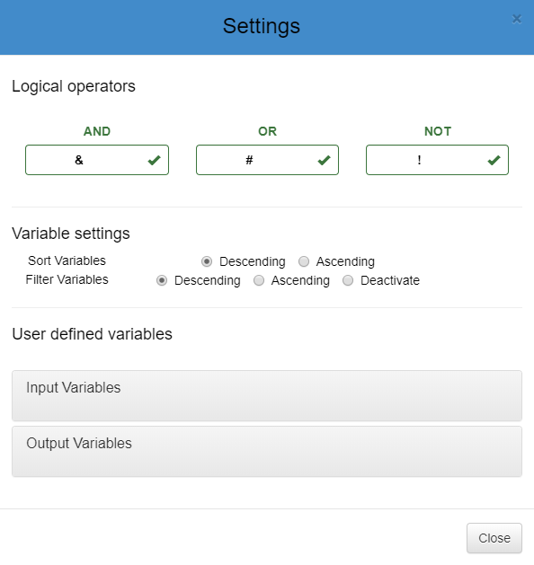

1. Будую модель циклічного руху ліфта.

Позначення у моделі відповідають таким станам ліфта:

х0 – х0 (ліфт на 1-му поверсі) у0 – у00 (рух вгору)

х1 – х26 (ліфт на 4-му поверсі) у1 – у01 (рух вниз)

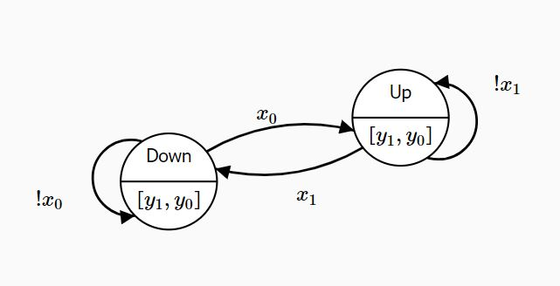

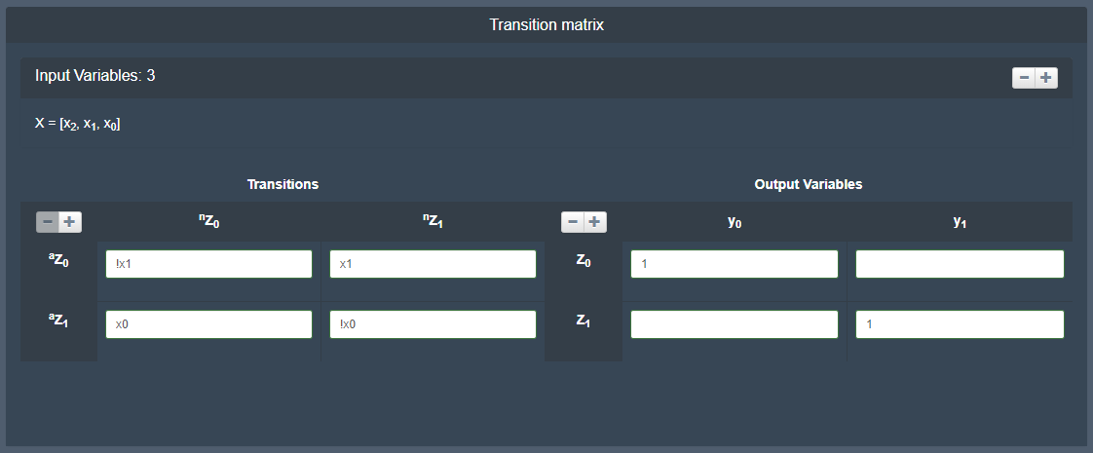

Отримую рівняння:

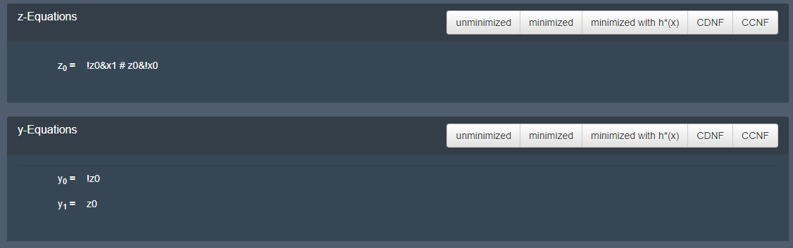

1. Створюю Machine з назвою «Cycle» і заповнюю отриманою формулою.

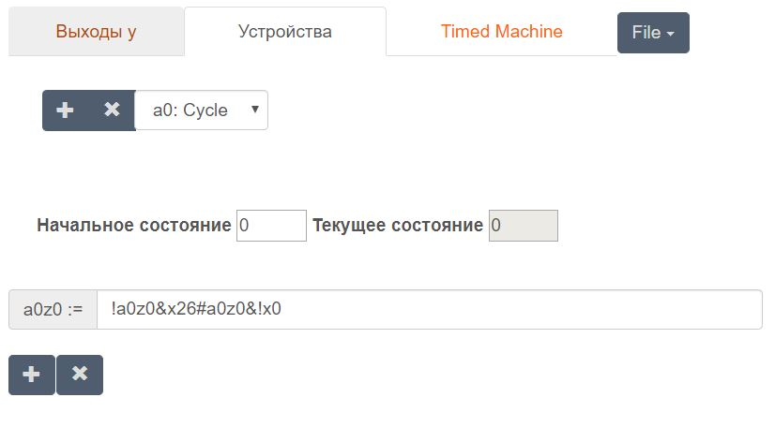

1. У вкладці Outputs заповнюю у00 та у01.

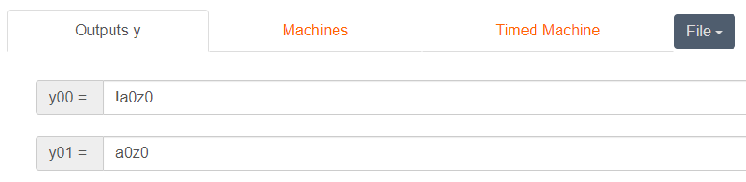

При запуску симуляції ліфт починає рухатись циклічно.

1. Будую модель циклічного переміщення ліфта, при натисканні кнопки вгору 1 поверху, приїхати на 1 поверх, зупинитися і відкрити двері.

Позначення «х» у моделі відповідають таким станам ліфта:

х0 – х0 (ліфт на 1-му поверсі) х3 – х8 (Поверх1 - двері зачинені)

х1 – х3 (ліфт вище 1-ого поверха) х4 – х10 (Поверх2 – двері зачинені)

х2 – х7 (Поверх1 - двері відчинені) х5 – х26 (ліфт на 4-му поверсі)

Позначення «у» у моделі відповідають таким діям:

у0 – у01 (рух вниз) у1 – у03 (відкриття дверей) y2 – y00 (рух вгору)

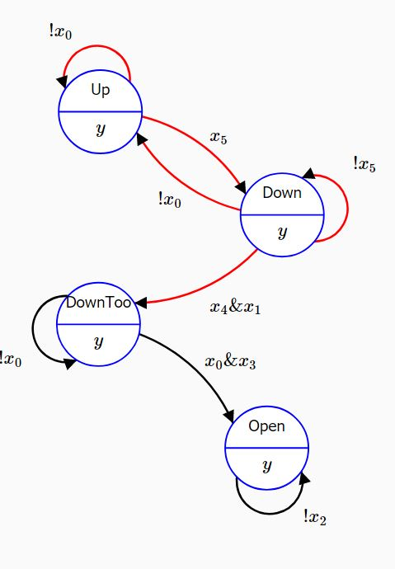

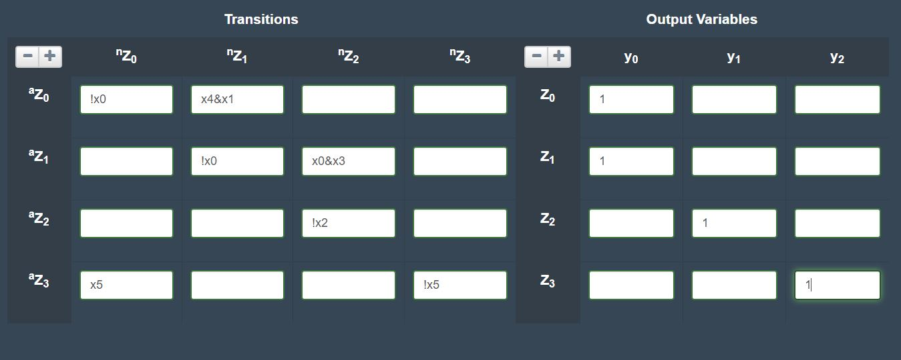

Отримую рівняння:

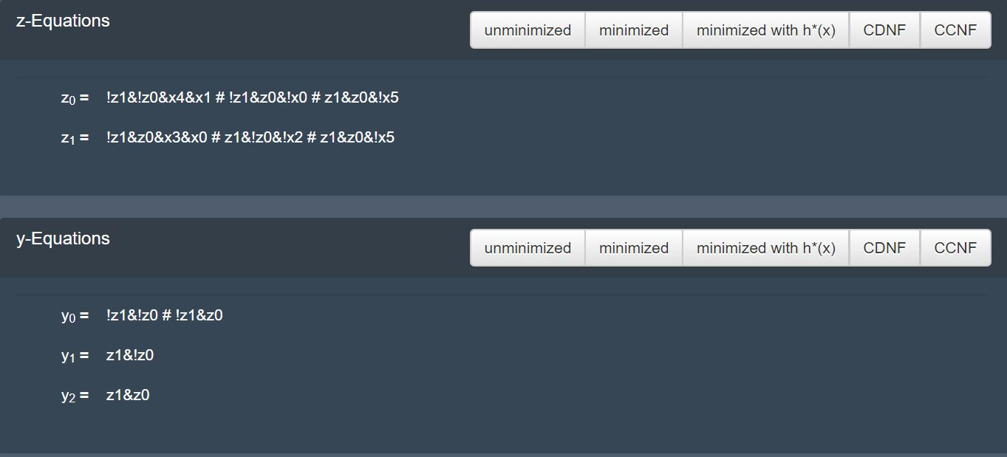

1. Створюю Machine з назвою “Opening” і заповнюю отриманими формулами.

